# Rotar Listas

https://www.geeksforgeeks.org/python-program-right-rotate-list-n/

# Euler metodo

https://www.codesansar.com/numerical-methods/eulers-method-python-program.htm

# Factores Primos

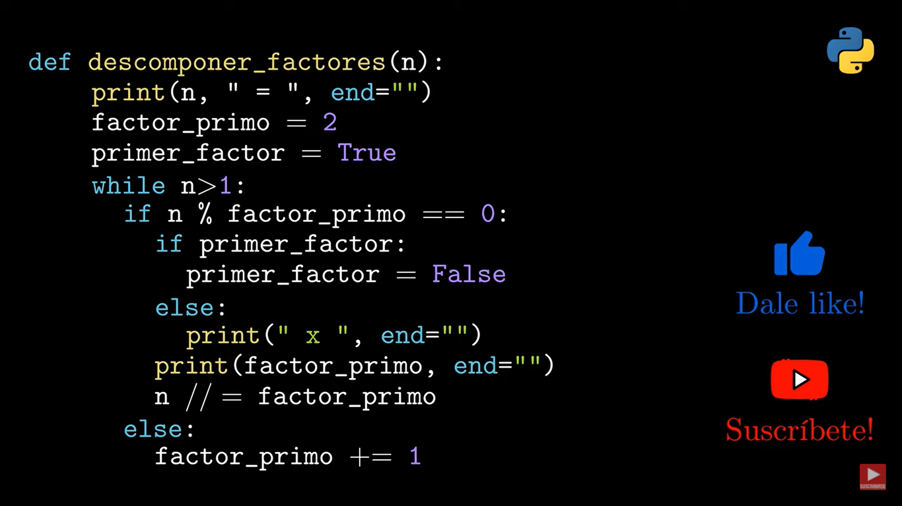

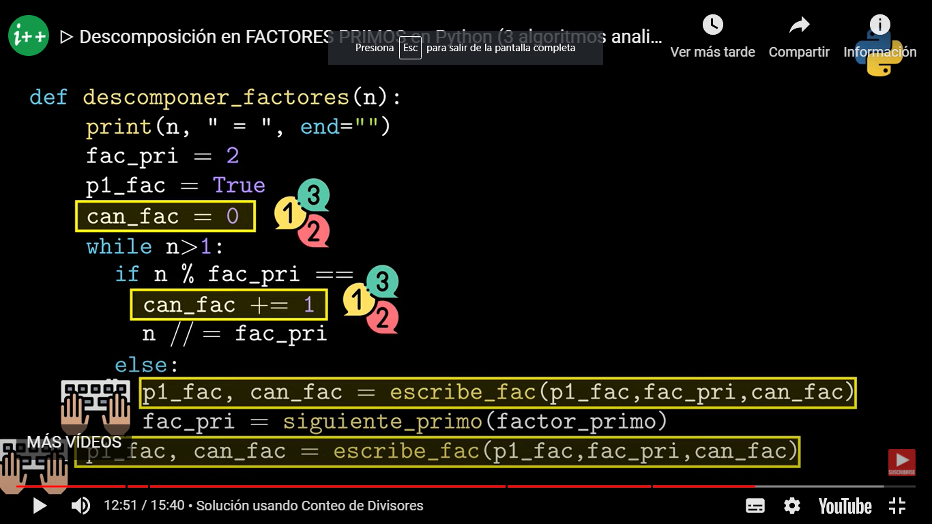

http://iterando.online/ejercicios-resueltos/descomposicion-en-factores-primos-en-python/

# Funciones en Python

https://j2logo.com/python/tutorial/funciones-en-python/#:~:text=Las%20funciones%20en%20Python%2C%20y,resuelven%20un%20problema%20muy%20concreto.

Funciones, tambien llamadas sub-rutinas, procedimientos o metodos en otros lenguajes, esta tarea consiste: en recopilar los conceptos vistos en clase en un notebook con ejemplos:

funciones en Python  
parametros posicionales  
parametros nombrados  
retorno de multiples valores (diccionarios, listas, Tuplas, clase)  
funciones anónimas o lambda

E investigar y ejemplificar:  
funciones como objetos y como parametros de otras funciones([**https://www.geeksforgeeks.org/first-class-functions-python/**](https://www.geeksforgeeks.org/first-class-functions-python/))

https://www.delftstack.com/es/howto/python/return-multiple-values-python/#:~:text=para%20lograr%20esto.-,Use%20una%20tupla%20para%20devolver%20m%C3%BAltiples%20valores%20de%20una%20funci%C3%B3n,de%20una%20funci%C3%B3n%20de%20Python.